实验报告 PB05210273 勾天杭4+
题目：用天平测物体质量
目的：了解天平的类型及结构特征，掌握用天平精确称量物体质量的基本方法，学会测定物质密度的基本方法，学会消除天平不等臂误差的方法和间接测量的数据处理方法。
实验内容及相关数据处理：
1、用流体静力称衡法测金属圆柱的密度
表一：质量
 | 圆柱体在空气中的质量m | 圆柱体在水中的质量m1
平均值（g） | 163.8058 | 144.96287
表二：温度
 | 测量前 | 测量后 | 平均值
水温（℃） | 26.6 | 26.5 | 26.55
 | 0.9966468 | 0.996674
从纯水在不同温度下的密度表中差得本实验中水的密度为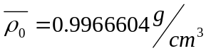
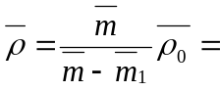8.66431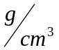
相关不确定度的计算：
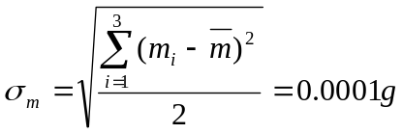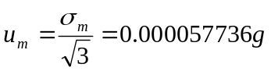
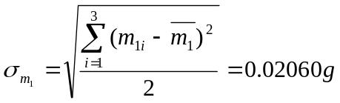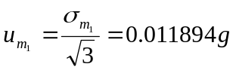
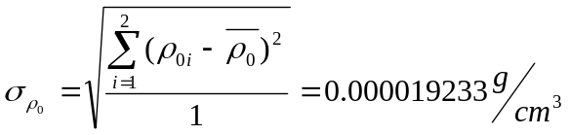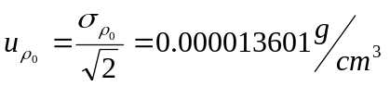
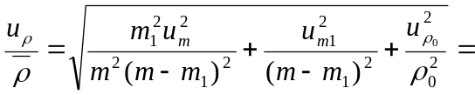0.00063137
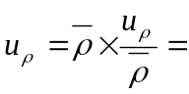0.0054704
测量值：
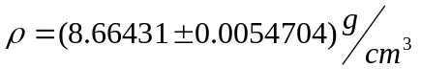

2、卡尺法测量金属圆柱体密度
表：圆柱体的参数的平均值
 | 质量m（g） | 直径D(mm) | 高h(mm)
平均值 | 163.8058 | 25.03 | 40.15
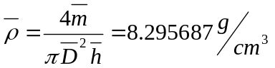
相关不确定度：
（1）A类
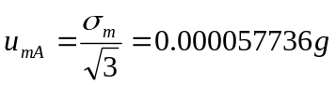
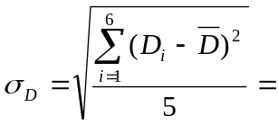0.04858mm 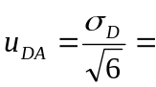0.0198326mm
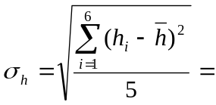0.0374166mm 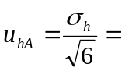0.0152752mm
(2)B类
游标卡尺_{仪}=0.02mm
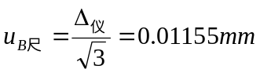
分析天平_{仪}=0.7mg
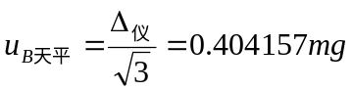
（3）合成不确定度
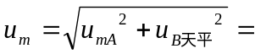0.00040826g
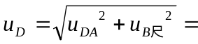0.02295mm
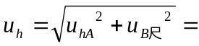0.01915mm
(4)传递不确定度
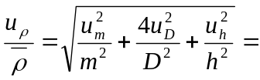0.0018948
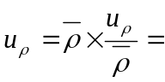0.01572
测量值：
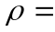（8.295687±0.01572）

3、用比重瓶法测锌粒的密度
表：实验数据
 | 空比重瓶m₀ | 瓶+锌粒m₁ | 瓶+锌粒+水m₂ | 瓶+水m₃
质量（g） | 27.5690 | 88.7848 | 130.1835 | 78.0787
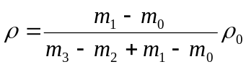=6.696451

误差主要来源：
仪器的系统误差（天平、游标卡尺、温度计）；水密度的计算误差；人眼读数的误差；计算过程中对有效数字取舍产生的误差；圆柱体的磨损，形状不规则；比重瓶中有水的时候里面有气泡；水和锌粒不是纯净的；等

思考题：
比较几种测量物体密度的方法，说明各自的适用范围和特点，举例说明根据待测物体的特点选择恰当的测量方法。
a.卡尺法：
对一密度均匀、几何形状简单且规则的物体，可用分析天平准确的测定物体的质量m，用卡尺或千分尺等量具测定其体积V，由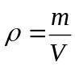求出样品的密度，但此种方式往往既麻烦又不易测准，从而降低了测量精度。在对精度要求不高的操作中可用此法粗测密度均匀、具有规则几何形状的固体的密度。
特点：既麻烦又不易测准，测量精度低
例子：金属圆柱体、立方体、球体。

b.流体静力称衡法
对几何形状不规则的物体，利用阿基米德原理，该物体在空气中的质量m及在液体中的质量m₁均可由分析天平精确测定，此物体的密度可由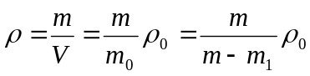确定；液体的密度可以从物理学常数表中查出。此方法相对卡尺法更精确，可依此测量密度比液体密度大的，不溶于液体、不与液体发生化学反应的块状固体密度。
还可用此方法间接测量分布均匀的液体的密度。把该物体浸入另一待测液体中，称衡的质量为m’，则该液体的密度可由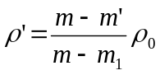求得。
特点：密度测量较为精确；
例子：钥匙（有孔眼，可悬挂，便于用天平测量）、锁（有弯曲锁柄，可悬挂，便于用天平测量）、酒精。
c.比重瓶法
用比重瓶法能够准确地测定液体、不溶于液体介质且不与液体介质发生化学反应的的小块固体或粉末颗粒状物质的密度。空比重瓶质量为m₀，比重瓶加待测固体的总质量为m₁，比重瓶加待测固体和加满液体时的总质量为m₂，比重瓶仅盛满液体时的质量为m₃，则待测固体的密度可由求出。
特点：能准确地测定物质的密度；
例子：金属颗粒、CaCO₃粉末（用酒精等有机溶剂）、SiO₂晶体、汽油。

